Définir un «THERMOPLONGEUR A VISSER - STANDARD»
Spécialement conçu pour le chauffage d'eau du réseau
Vos coordonnées :
Raison sociale
Adresse
Code postal |  | Ville
Téléphone |  |  | Mail

Vous désirez

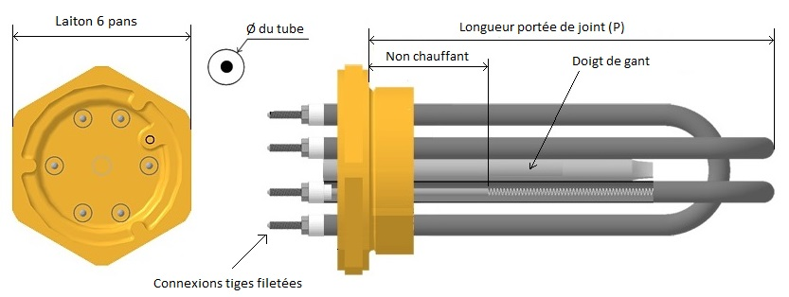
Bouchon M45x200 & 1"1/2 gaz (M47) Bouchon M77x200
Bouchon laiton 6 pan Bouchon laiton 6 pans
3 épingles simple blindage tube incoloy 800 Ø 8,5 mm 3 épingles simples blindage tube incoloy 800 Ø 14 mm
Non chauffant sous bouchon 40 mm Non chauffant sous bouchon 60 mm
1 doigt de gant central 1 doigt de gant central
Connexions bornes filetée M4 Connexions bornes filetées M6
Livré avec joint fibre et sachet de raccordement Livré avec joint fibre et sachet de raccordement

Puissance  (W) | Tension | Lg P  (mm) | Référence |  | Qté
 |  |  | M45 | 1"1/2
2 | 230/400V  TRI | 190 | IC0245 | IC0247
3 |  | 270 | IC0345 | IC0347
4 |  | 350 | IC0445 | IC0447
5 |  | 400 | IC0545 | IC0547
6 |  | 480 | IC0645 | IC0647
8 |  | 650 | IC0845 | IC0847
10 |  | 750 | IC1045 | IC1047
Puissance  (W) | Tension | Lg P  (mm) | Référence | Qté
6 | 230/400V  TRI | 310 | IC0677
9 |  | 430 | IC0977
12 |  | 560 | IC1277
15 |  | 660 | IC1577
20 |  | 790 | IC2077
25 |  | 1060 | IC2577
30 | 400/690V TRI | 1280 | IC3077

Les options et accessoires :

Boitier alu peint Boitier polypropylène Joint fibre Thermostat, plage de T°
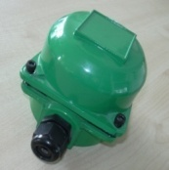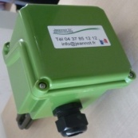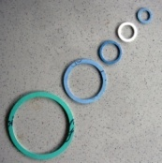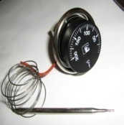

Ecrou Bague à souder Bouchon plein Clé de montage
Laiton inox Laiton inox Laiton inox
